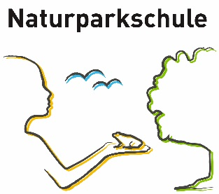

Erarbeitende Aufgabe

**Pflanzenporträt**

Wir erstellen gemeinsam ein Pflanzenbuch. Jede Schülerin und jeder Schüler trägt dazu eine Beschreibung bei.

Um eine Pflanze beschreiben zu können, musst du aber zuerst wissen, wie welcher Teil der Pflanze heisst:

***Auftrag:***

Such dir im Garten, auf einer nahen Wiese oder im Wald eine Blume, die blüht und die dir besonders gut gefällt. Gib der Blume einen Namen und versuche nun, sie zu beschreiben, indem du untenstehenden Steckbrief ausfüllst.

**Mein Pflanzensteckbrief**

|  |  |
| --- | --- |
| Diesen Namen gebe ich meiner Blume: |  |
| So heisst die Blume im Pflanzenbuch:  (Vielleicht helfen dir hier deine Eltern oder du versuchst es mit dem Smartphone heraus­zufinden z.B. mit der App «Plantsnap»; ansonsten weglassen) |  |
| Foto meiner Blume: |  |
| Farbe der Blüte: |  |
| Grösse der Blüte: |  |
| Blattform:  (Zeichne ein Blatt von oben ab!) |  |
| Grösse der Pflanze  (Miss deine Blume mit einem Lineal vom Boden bis zur obersten Spitze!) |  |
| Ist die Sprossachse (der Stängel) rund oder eher eckig? |  |
| Wo wächst die Blume?  (Garten/Wiese/Waldrand/ Wald/anderswo?) |  |